Université de Marne La vallée
Maîtrise de Sciences des Matériaux
Pierre Rognon

Ecoulements granulaires sur plan incliné : étude expérimentale
de la transition vers l'arrêt.

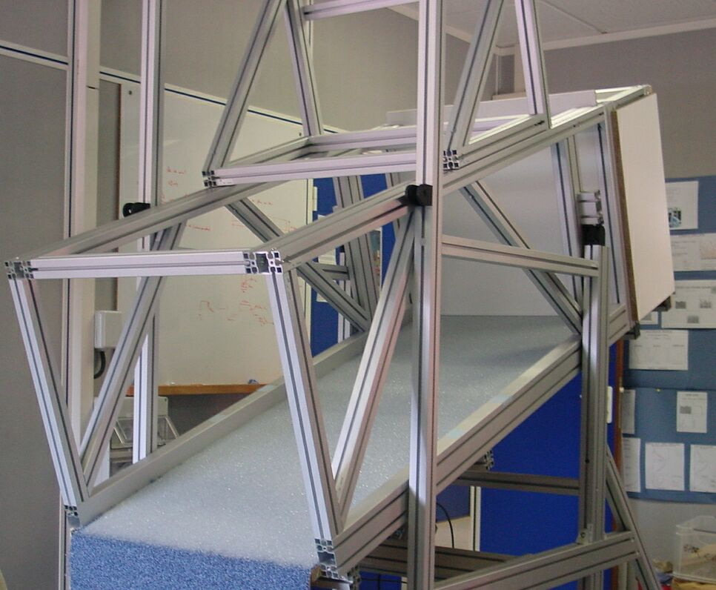

Stage effectué au Laboratoire des Matériaux et Structures du Génie Civil de mai à août 2002.

Responsable : François CHEVOIR
Tuteur : Olivier PITOIS

Remerciements

J’adresse mes plus vifs remerciements à François Chevoir et à Frédéric Da Cruz qui ont motivé ce stage. Ils m’ont guidé avec efficacité lors des recherches et de la rédaction du présent rapport. Ils m’ont fait part de leurs précieux conseils et m’ont consacré leur temps sans compter. Ils ont su me communiquer une part de leur culture scientifique tout en restant à l’écoute de mes suggestions. Ce fut un plaisir de travailler avec eux.
Je tiens aussi à remercier Pascal Moucheront qui a créé les logiciels d’acquisition d’image et qui m’a intelligemment conseillé lors de la réalisation de pièces mécaniques.
Mes remerciements vont aussi à Laurent Tocquer qui a poursuivi les mesures pendant la rédaction de ce rapport et m'en a fait profiter.
Un grand merci à toute l’équipe du Laboratoire des Matériaux et Structures du Génie Civil avec laquelle le travail se fait avec rigueur et dans la bonne humeur.
Table des matières
Introduction 5
Présentation de l'équipe d'accueil et du mode de travail 7
I. Quelques éléments propres aux écoulements granulaires. 9
a. Angle de départ et angle d'arrêt 9
b. Hauteur de départ et hauteur d'arrêt 11
c. Vitesse de l'écoulement stationnaire et uniforme 12
d. Intérêt de la mesure de vitesse en fonction de l'inclinaison et de la hauteur 13
II. Expériences d'écoulement sur plan incliné 15
a. Dispositif expérimental 15
i. Le plan incliné 15
ii. La caméra 16
iii. Les couples matériau-rugosité 16
b. Mesures d'épaisseurs d'arrêt et de départ d'un écoulement : courbes H_{Stop}(θ) et H_{Start}(θ) 17
i. Mode opératoire 17
ii. Mesures et résultats 18
iii. Discussion des résultats 19
c. Mesure de vitesse à la surface de l'écoulement 21
i. Mesures pour les billes de verre 21
ii. Mesure pour le sable 22
iii Exploitation des résultats : coefficient de frottement effectif 25
iv Discussion des résultats 27
III. Outils de mesures 29
a. Mesure de vitesse : méthode PIV (particule image velocimetry) 29
i. Principe 29
ii. Traitement des images 30
iii. Algorithme utilisé 32
iv. Limites et possibilités 32
b. Mesure de hauteur 33
i. Principe 33
ii. Traitement d'image 34
iii. Algorithme utilisé 35
iv. Limites et possibilités 35
Conclusion 37
Annexe 1 : forme des courbes d’arrêt. 39
Annexe 2 : Courbes H_{Stop}(θ) et H_{Start}(θ), ensemble des résultats 41
Annexe 3 : Programme de calibration de la caméra 46
Bibliographie 47

Introduction

Les matériaux granulaires sont des milieux biphasiques. Ils sont composés d’une phase solide (les grains) et d’un fluide interstitiel. Les différentes interactions au sein d’une même phase ou entre les deux phases sont à l’origine d’une grande diversité de comportements.
Dans la grande famille des matériaux granulaires, il y a les céréales, les médicaments en poudre ou en pilules, les minerais, les matériaux de construction (ciment, sable, granulats) et certains polymères ou céramiques avant leur mise en forme. Leur stockage, leur déplacement et leur mélange posent des problèmes importants à des secteurs industriels variés. De nombreux matériaux naturels sont aussi sous forme de grains. Des pentes de neige, des éboulis de roches, des laves torrentielles menacent parfois d'importantes populations. A défaut de modèles physiques complets, les géotechniciens s’appuient actuellement sur des critères empiriques pour estimer les risques d'une situation.
Le terme "milieu granulaire" englobe donc une gamme très large de matériaux. Mais, contrairement aux solides et aux liquides, ces matériaux hybrides n’ont pas encore de description mathématique bien fondée. On les assimile tantôt à des solides (comme une plage de sable), tantôt à des liquides (comme dans un sablier), et même à des gaz pour des écoulements très dilués. Un des enjeux des recherches sur cette matière est d’en trouver les lois de comportement.
Les études sur ces matériaux se sont récemment multipliées. Elles portent par exemple sur le mouvement des grains soumis à une vibration et les phénomènes de ségrégation en découlant, ou sur les écoulements gravitaires soit en conduite, soit à surface libre (en tambour tournant ou encore sur un plan incliné). Une large place est faite à la simulation numérique qui simplifie le contrôle de paramètres comme la géométrie des grains, le mode d'interaction ou le type de sollicitation imposée au milieu. L'inconvénient est qu'il n'est pas possible de traiter des problèmes de plusieurs milliers de grains dans des temps raisonnables (quelques heures). Toute modélisation d'un système à trois dimensions demande un temps de calcul très long (de quelques jours à quelques semaines). Ces systèmes sont donc étudiés expérimentalement, le plus souvent à l'aide de matériaux granulaires "modèles" (billes de verres ou d'acier, sable trié…). Le but est de maîtriser au mieux la taille, l'angularité et la densité des grains.

Les études expérimentales menées au cours de ce stage porteront sur le comportement de milieux granulaires secs en écoulement sur un plan incliné. On s’intéressera plus particulièrement aux écoulements proches de l’arrêt ou du démarrage, que l’on peut comparer à une transition de phase liquide-solide du matériau. Ces études n’ont pas pour but une modélisation directement applicable à une situation naturelle ou industrielle. Nous travaillerons donc avec des matériaux « modèles » (billes de verre, sable, graines de moutarde) dont les grains ont un diamètre constant. Nous espérons qu'ils nous donneront une meilleure compréhension des phénomènes de blocage d'un écoulement granulaire.
Un préambule présentera l’équipe qui a proposé ce stage et son laboratoire. La première partie rappellera quelques travaux importants pour la description des écoulements granulaires sur plan incliné. Nous situerons ainsi nos recherches par rapport aux connaissances actuelles. Ensuite, nous présenterons le dispositif expérimental, les différentes expériences réalisées, et leurs résultats: les mesures des angles d'arrêt et de départ d'un écoulement puis les mesures de la vitesse de l'écoulement en fonction de son épaisseur. Dans une troisième partie, nous exposerons les outils de mesures développés au cours du stage.
Préambule

Présentation de l'équipe d'accueil et du mode de travail

Le laboratoire qui a accueilli ce stage est le Laboratoire des Matériaux et Structures du Génie Civil. C'est une unité mixte de recherche du Laboratoire Central des Ponts et Chaussées (Etablissement Publique à Caractère Scientifique et Technologique) de l'Ecole Nationale des Ponts et Chaussées, et du Centre National de la Recherche Scientifique.
Une quarantaine de personnes travaille sur les trois axes de recherches suivants :
- Micro-mécanique et calculs de structures. Il consiste à élaborer des outils de calcul des structures du génie civil ou de l'industrie pétrolière.
- Transport couplé dans les milieux poreux. Les études portent sur la compréhension et la modélisation du transport d'humidité dans les matériaux du génie civil.
- Rhéophysique des pâtes et des milieux granulaires. Les études expérimentales et les simulations numériques visent à comprendre le comportement macroscopique d'un matériau granulaire à partir des interactions entre grains. Deux thèmes sont à l'étude : la déformation et l'écoulement des pâtes et des milieux granulaires.
Le LMSGC possède aussi un grand équipement d'imagerie par résonance magnétique (IRM) dédié à l'étude des matériaux du génie civil.

Ce stage s'est déroulé sous la direction de François Chevoir, Ingénieur en chef des Ponts et Chaussées, et de Frédéric Da Cruz qui prépare une thèse sur le blocage des écoulements granulaires.
Les grandes lignes de nos expériences étaient souvent proposées par François Chevoir et discutées par nous tous. Une fois une idée d'expérience retenue, les détails techniques étaient réglés avec l'aide de Frédéric Da Cruz. Je réalisais seul les mesures ou programmes de traitement d'images nécessaires. Les expériences ont été modifiées en fonction des difficultés rencontrées et des résultats obtenus. Les fréquentes discussions sur la marche à suivre étaient alimentées par une bibliographie d'actualité (proposée par François Chevoir) et par différents séminaires.
Pendant le temps nécessaire à la rédaction de ce rapport, Laurent Tocquer a poursuivi les travaux expérimentaux en bénéficiant des conseils de François Chevoir, de Frédéric Da Cruz et de moi-même.

Quelques éléments propres aux écoulements granulaires.
Les écoulements de particules macroscopiques ont un comportement très différent de celui d'un liquide usuel comme l'eau. Nous présenterons dans cette partie quelques propriétés caractéristiques des milieux granulaires en écoulement sur un plan incliné, et leur description mathématique quand elle existe.

Angle de départ et angle d'arrêt
Un volume d'eau sur un plan incliné s'écoulera quelle que soit l'inclinaison de sa surface libre. Pour du sable, ce n'est pas le cas (Figure I.1).

Figure I.1 : "Expérience de la boite inclinée."^{[1]}

Le sable est initialement au repos dans la boite(1). Lorsqu'on incline la boite (2), il ne se mobilise qu'à partir d'un angle critique θ_{Start} (3) et s'arrête lorsque sa surface libre a pour inclinaison θ_{Stop} < θ_{Start} (4).

Repos
Repos
θ
1
2

θ_{Stop}
θ_{Start}
Démarrage de l'écoulement
Blocage de l'écoulement.
θ_{Start}
3
4

Pour toute la gamme d'angles comprise entre θ_{Start} et θ_{Stop}, un matériau granulaire peut se trouver dans deux états de façon durable : l'arrêt ou l'écoulement uniforme et stationnaire. Pour expliquer cette hystérésis, un modèle à un grain à été proposé ^{[1][2]}. Ce modèle s'intéresse au cas d'une bille unique se déplaçant sur une surface inclinée (angle θ) et rugueuse (Figure I.2 page 8).

Mouvement périodique à vitesse constante de la bille. Ce mouvement est ponctué par des chocs avec la rugosité.
Bille d'étude
Piège de la rugosité
Rugosité

Chocs inélastiques
Première situation : la bille est piégée dans la rugosité : elle est immobile.

Deuxième situation : la bille se déplace de piège en piège.

Figure I.2 : " Modèle à un grain^{[2]}."

Comme pour l'expérience de "la boite de sable", la différence entre l'angle de départ et l'angle d'arrêt de la bille est notable. Le modèle explique cette différence, ainsi que la coexistence de deux états d'équilibre entre ces angles, en s'appuyant sur deux vitesses. La première, la vitesse de libération (V_{Lib}), est la vitesse minimale avec laquelle la bille doit entrer dans un piège pour pouvoir en ressortir. La seconde, la vitesse d'équilibre (V_{Eq}), est la vitesse de la bille en mouvement juste après un choc. Cette vitesse tient compte des effets de la gravité entre deux chocs et de la dissipation d'énergie lors du choc. Les dépendances de ces deux vitesses en fonction de l'inclinaison permettent de comprendre l'hystérésis (Figure I.3).
Figure I.3 : " Hystérésis de l'écoulement d'un grain unique^{[1]}".
La bille est initialement immobile à une inclinaison nulle (Point A). Elle ne peut sortir de son piège que si la vitesse de libération s'annule, soit pour θ=θ_{Start} (Point B). Une fois libérée, elle atteint sa vitesse d'équilibre (Point C). Si on diminue l'inclinaison, la vitesse de la bille diminue comme la vitesse d'équilibre (Arc CD).
Dès que la vitesse d'équilibre devient inférieure à la vitesse de libération, la bille reste piégée dans la rugosité. Sa vitesse s'annule pour un angle θ = θ_{Stop} (Point D).
Angle θ
C
B
E
θ_{Stop}
θ_{Start}
D
A
Vitesse
V_{Lib}
V_{Eq}

Hauteur de départ et hauteur d'arrêt
Pour des écoulements épais, l'équipe d'O. Pouliquen^{[3]} et celle de S. Douady^{[4]} ont mesuré expérimentalement la variation de ces angles d'arrêt et de démarrage en fonction de l'épaisseur. Les courbes H_{Stop}(θ) et H_{Start}(θ) permettent de visualiser les couples inclinaison-hauteur pour lesquels le milieu a pour état stable l'arrêt et/ou l'écoulement (Figure I.4). E.Azanza^{[5]} a mesuré ces deux angles pour un écoulement bidimensionnel.

Figure I.4 : "hauteurs d'arrêt et de démarrage d'un écoulement."

Ce type de courbe a été obtenu pour des billes de verre de différents diamètres (0,5 mm à 1,3mm). Les hauteurs mesurées sont normalisées par ce diamètre "d". La forme des courbes d'arrêt est la suivante :

ϕ est l'angle d'arrêt d'une couche infiniment épaisse (ou angle de frottement interne du matériau) et θ l'angle d'arrêt d'un grain isolé. Les trois paramètres B, θ_{m} et ϕ sont caractéristiques du matériau. d est le diamètre moyen des grains.
H_{Start}(θ)

H/d
H_{Stop}(θ)

Ecoulement

Angle θ
Arrêt
θ_{m}
ϕ

Ecoulement ou arrêt

Un modèle rhéologique simple permet de justifier la forme de la courbe H_{Stop}(θ). Il est présenté dans l’annexe 1. Par contre, la dynamique du départ est encore mal comprise. Du fait de sa ressemblance à la courbe H_{Stop}(θ), nous donneront à la courbe H_{Start}(θ) la même forme mathématique mais avec des paramètres B, θ_{m} et ϕ différents. Pour un écoulement à plusieurs grains sur un plan incliné, François Chevoir et Frédéric Da Cruz ont élaboré au cours de ce stage un modèle qui tient compte de l'effet d'épaisseur pour prédire s'il y a écoulement ou non dans le milieu. Ce modèle garde le même esprit que le modèle à un grain présenté page 8.

Vitesse de l'écoulement stationnaire et uniforme
Les expériences d'O.Pouliquen^{[3]} ont montré une loi d'échelle sur la vitesse à la surface de l'écoulement (V) en fonction de son épaisseur (H) et de l’inclinaison (θ) :
Cette loi a été confirmée par les expériences numériques de M.Prochnow^{[6]}. L'hypothèse d'un profil de vitesse linéaire permet d'écrire la relation suivante : V(H)=2*V_{moyen} ou V_{moyen} est la vitesse moyenne de l'écoulement : (Figure I.5).
H
y
Loi d'échelle :
V(H)∝ H^{3/2}/H_{Stop}
Figure I.5 : "vitesse des écoulements granulaires denses."

Les expériences numériques d'E. Azanza^{[5]} et de M. Prochnow^{[6]} discutent plus précisément la forme du profil de vitesse dans l"écoulement.

V(y)= ay
Ecoulement
0
g
La loi d'échelle est vérifiée pour H > 4/3 H_{Stop} environ ^{[3]}. On soupçonne un écart à cette loi pour des épaisseurs d'écoulement s'approchant de la hauteur d'arrêt. En effet, la loi ne prédit pas une vitesse nulle pour H = H_{Stop}, ce qui est paradoxal (Figure I.6).
?
V/(gH)^{1/2}
H/H_{Stop}
Pas d’écoulement
Ecoulement

Figure I.6 : "limite de la loi d'échelle"

Ce graphique représente les variations du nombre de Froude (vitesse sans dimension V/(gH)^{0,5} notée Fr) en fonction de l'épaisseur adimentionnée H/H_{Stop}(θ).
En rouge les points expérimentaux d'O. Pouliquen. En pointillés rouges, l'extrapolation de sa loi d'échelle. En pointillés bleus, le comportement supposé de l'écoulement.

≈1,3
1

Intérêt de la mesure de vitesse en fonction de l'inclinaison et de la hauteur
Les équations de Saint Venant sont le moyen de décrire les écoulements granulaires qui fait le moins d'hypothèses sur les lois de comportement du matériau. Elles consistent à moyenner les équations de conservation de la masse et de la quantité de mouvement sur l'épaisseur de l'écoulement. Ces équations ne laissent qu’un seul paramètre à déterminer pour caractériser l'écoulement : le coefficient de frottement effectif au socle qui dépend de l’épaisseur et de la vitesse (μ*(H,V)).
L'approche de Saint Venant a été utilisée pour la première fois par Savage et Hunter ^{[7]} pour modéliser un écoulement bidimensionnel sur des surfaces planes ou incurvées et en faisant l'hypothèse d'un coefficient de frottement constant. Plus récemment, O.Pouliquen^{[3]} a mesuré ce coefficient μ*(H,Fr) pour des écoulements stationnaires sur plan incliné (Figure I.7). La friction est alors en équilibre avec la pesanteur et on peut écrire : μ=tanθ ≈ θ (θ étant l’inclinaison du plan). En utilisant la loi d’échelle sur la vitesse et la forme des courbes H_{Stop}(θ), on obtient l’expression du coefficient de frottement suivante :
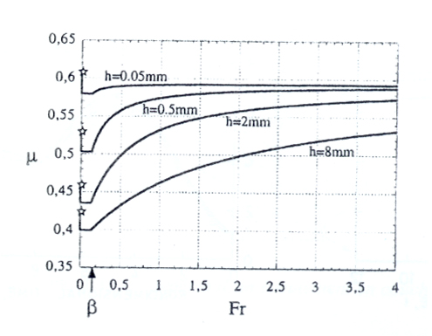
Figure I.7 : "Coefficient de frottement effectif en fonction de la hauteur et de la vitesse"^{[8]}
Ces courbes sont obtenues en supposant la loi d'échelle Fr=β*H/Hstop(θ). valable pour les faibles vitesses. Pour les valeurs de Froude inférieures à β, un raccordement horizontal à été effectué pour retomber sur la valeur du coefficient de frottement à l’arrêt : θ_{Stop}. Les étoiles correspondent aux valeurs θ_{Start}. On retrouve la différence entre un coefficient de frottement statique (θ_{Start}) et dynamique : (θ_{Stop}) observée pour un solide.

La connaissance de la fonction qui relie le nombre de Froude à la hauteur adimensionnée H/H_{Stop} proche de l'arrêt pourrait permettre la détermination précise du coefficient de frottement pour les faibles vitesses. Cette information affinerait les modélisations d'étalement d'une masse de grains sur un plan incliné réalisées par O.Pouliquen et Y.Forterre^{[8]} en utilisant un raccordement artificiel.

Expériences d'écoulement sur plan incliné
Dans cette partie, on présente le dispositif expérimental, les résultats des expériences réalisées et les conclusions à en tirer. Sauf mention contraire, les mesures de vitesses et de hauteurs ont été obtenues par deux programmes de traitement d'images qui ont été développés dans le cadre de ce stage. Ils seront décrits dans la troisième partie de ce rapport.

Dispositif expérimental

Le plan incliné
Il a été conçu par Frédéric Da Cruz et Pascal Moucheront. Son inclinaison est contrôlée par un vérin (Photos II.1).
Réservoir et sa porte réglable en hauteur.
Caméra numérique
Surface réfléchissante
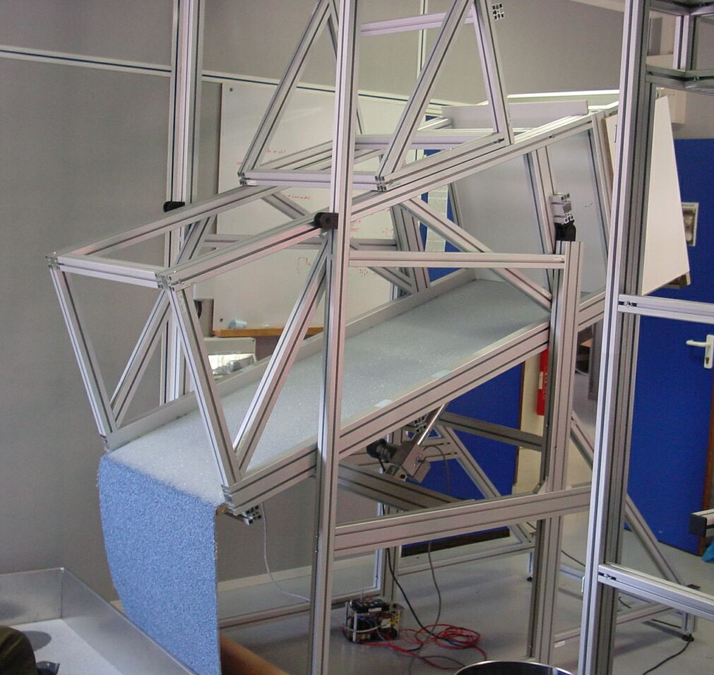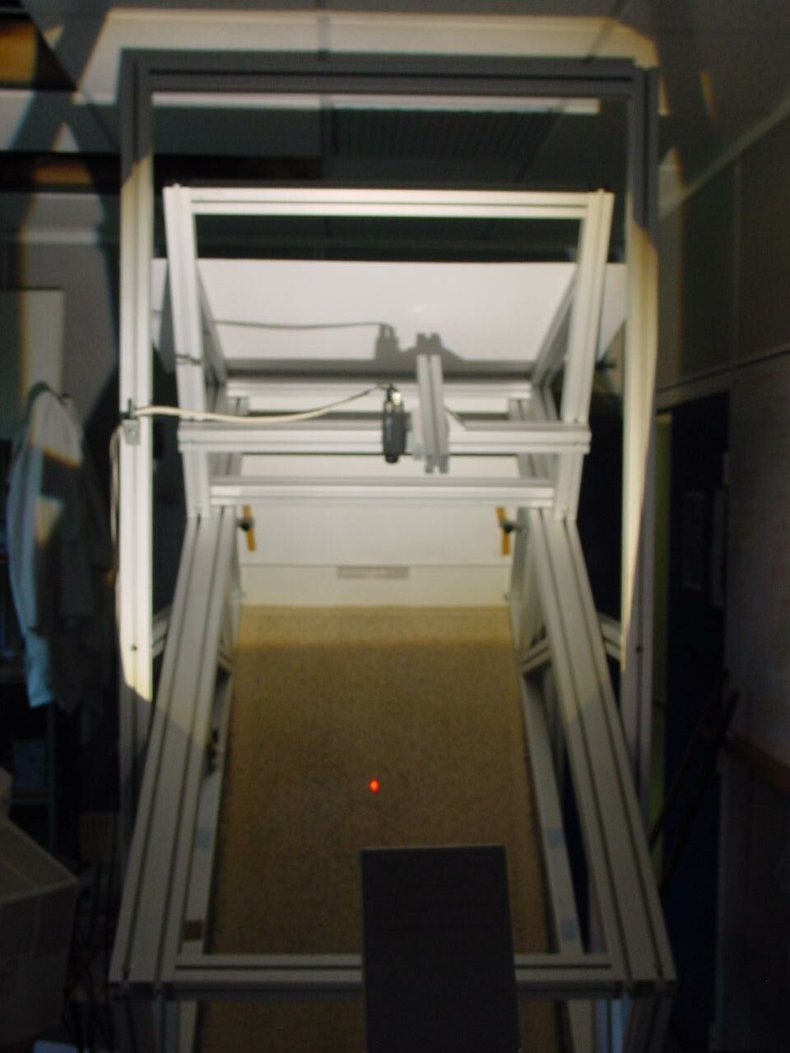
Vérin et moteur
Rugosité changeable
Tache LASER (voir Partie III)
Rétroprojecteur

Photo II.1 : "Le plan incliné en début et en fin de stage"

Longueur : 2 m.
Largeur : 0,7 m.
Charge maximum : 250 kg.
Epaisseur maximum de l’écoulement : 6 cm.
Plage d’angle possible : de 3° à 39° modifiable selon les besoins.
Possibilité de changer la rugosité du plan.

La caméra
C'est une caméra numérique haute résolution qui donne des images de 1024 sur 1280 pixels codées en 256 niveaux de gris. Nous travaillons avec un objectif de petite focale pour une plus large zone d'étude. Elle est solidaire de la partie inclinable du plan de sorte que l'image ne varie pas selon l'inclinaison choisie. La surface de l'écoulement doit être éclairée de façon uniforme pour les prises de vue. La solution retenue est la lumière d'un rétroprojecteur réfléchie sur une surface blanche (Photo II.1 page 11).

Les couples matériau-rugosité
Nous effectuerons nos expériences pour quatre matériaux granulaires modèles et trois types de rugosité (Photos II.2 et II.3). Ils ont comme point commun une faible dispersion en taille.
Les propriétés des grains ne doivent pas ou peu changer au cours du temps, des fluctuations de température ou d'humidité.
Billes de verre de 1,5mm
Avantages : solidité, forme sphérique de qualité. Souvent étudiées par d'autres équipes.
Inconvénient : mauvaise réflexion de la lumière.
Graines de moutarde de 2 mm
Avantages : diamètre assez constant. Peuvent être étudiée en IRM. Inconvénients : peu résistantes et facilement détériorées.
Sable anguleux tamisé
Deux tailles : entre 0,87mm et 1,04mm ou entre 1,04mm et 1,2 mm. Avantage : grande angularité. Inconvénient : présence de grains fin (poudre).

Photo II.2 : "grains étudiés"
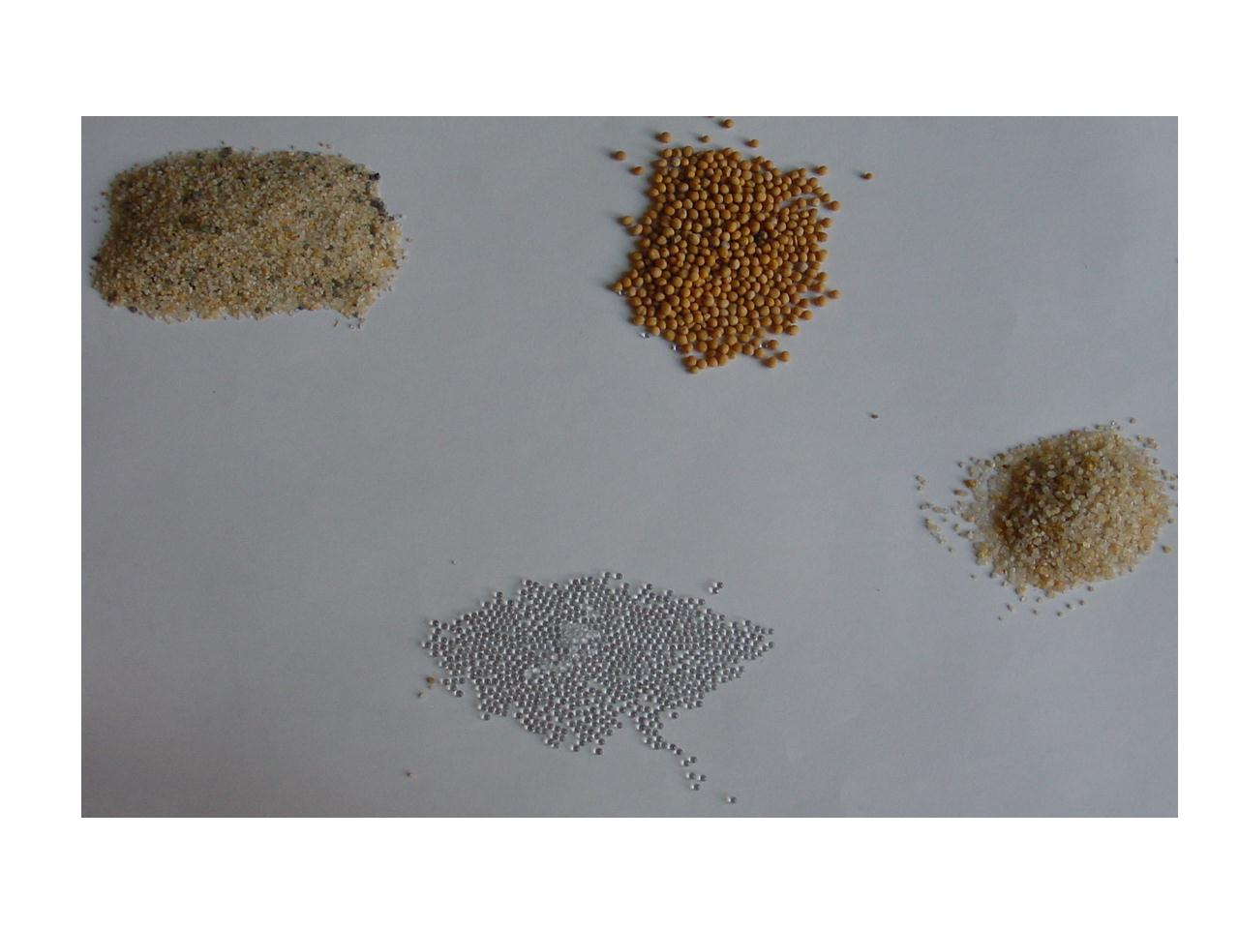
Environ 5cm
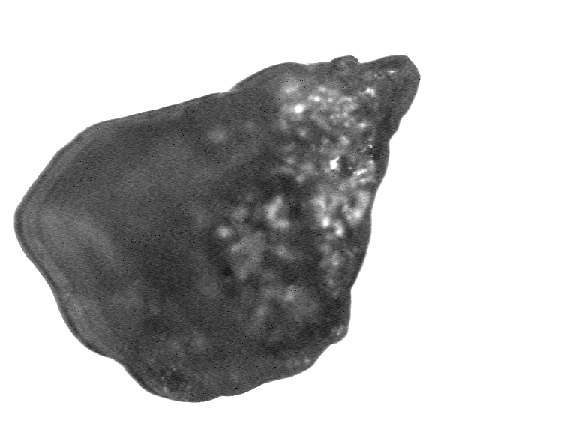
Photo II.3 : « grain de sable anguleux »

Nous avons choisi un sable aussi anguleux que possible.

Pour réaliser une rugosité, nous tapisserons la surface du plan avec de la moquette choisie pour la taille de ses pièges.

Mesures d'épaisseurs d'arrêt et de départ d'un écoulement : courbes H_{Stop}(θ) et H_{Start}(θ)
Notre objectif est de connaître les conditions d'écoulement des couples grains-rugosité présentés ci-dessus. Ces mesures systématiques seront comparées aux résultats des équipes d'O.Pouliquen^{[3]} et de S.Douady^{[2]}. Elles valideront notre dispositif expérimental et montreront ces limites.

Mode opératoire
Les mesures d'épaisseur d'arrêt sont généralement obtenues en diminuant l'inclinaison d'un écoulement stationnaire d'épaisseur connue jusqu'à l'angle d'arrêt. Pour l'angle de départ, on incline une couche immobile de grains d'épaisseur connue jusqu'au départ. Pour éviter de devoir remplir trop souvent le réservoir du plan incliné, nous avons suivi une démarche plus économe en grains (Figure II.1).
H_{stop}
Zone stable
Zone instable
Zone métastable
H/d
θ_{m}
H/d
H_{start}

A
B

C
D
Angle θ (°)
ϕ
Figure II.1 : "Protocole des mesures de H_{Stop} et H_{Start} : l'escalier"
On part d'une couche immobile de hauteur connue et uniforme (Point A). Le réservoir de grain est vide. On augmente l'inclinaison du plan jusqu'à la mobilisation du milieu (Segment [AB] ). On a un premier point de la courbe de départ (Point B). L'écoulement n'étant pas alimenté par le réservoir, l'épaisseur de la couche diminue jusqu'à arriver à la hauteur d'arrêt (Segment [BC]). On a un premier point de la courbe d'arrêt (Point C).
On peut recommencer l'opération tant qu'il reste une épaisseur non nulle de matériau.

Mesures et résultats
Nous avons appliqué le protocole décrit Figure II.1 (page 14) pour chaque couple matériau-rugosité à notre disposition. La mesure de l'inclinaison est donnée par un inclinomètre électronique (Précision de 0,1°). La mesure de hauteur est réalisée à l'aide d'un réglet introduit dans le milieu (Précision de 0,5 mm). Pour éviter l'influence des parois latérales, nous effectuerons la mesure de hauteur en plusieurs points proches du centre du plan. La hauteur retenue est une valeur moyenne de ces mesures car la couche n'a pas une épaisseur rigoureusement constante.
A titre d'exemple, nous ne présenterons ici que deux séries de données (Graphique II.1 et II.2). Le volumineux ensemble des résultats se trouve dans l'annexe 2.

Les courbes en traits pleins sont des courbes d'ajustement, en rouge pour l'arrêt et en vert pour le départ, de forme H=B*(θ_{m}-θ)/(θ-ϕ). Les paramètres B, θ_{m}, ϕ sont donnés dans l'annexe 2.

Discussion des résultats
Les courbes de démarrage et d'arrêt obtenues sont du même type que celles présentées par les équipes d'O.Pouliquen^{[3]} et de S.Douady^{[4]}. Cela confirme notre mode opératoire. Au vu de l'ensemble des résultats (Annexe 1) on peut remarquer les tendances suivantes :
- Les courbes du verre et des graines de moutardes sont relativement proches par rapport à celles des deux sables. Malgré la différence de taille des grains de sable fins et gros, leurs courbes d'arrêt et de démarrage sont confondues. L'effet de taille des grains est négligeable par rapport à l'effet de leur angularité.
- Pour les sables, un changement de rugosité n'a que peu d'effet. Il faut se placer sur une surface très lisse (bois) pour avoir une différence notable des courbes d'arrêt et de départ. Par contre, pour les grains sphériques (verre et moutarde), les différentes rugosités modifient notablement ces courbes. Si la rugosité est trop faible, les grains roulent dessus et l'écoulement stationnaire n'est jamais observé. C'est le cas pour les graines de moutarde sur la moquette la moins rugueuse ou pour les sphères sur le bois. L'effet de la rugosité est important pour un matériau à grains sphériques mais limité pour des grains anguleux.

Nous pouvons reformuler ces deux arguments :
- Pour des matériaux anguleux, la contrainte de piégeage des grains dans la rugosité est faible par rapport aux contraintes liées aux chocs entre grains et au frottement entre grains.
- Pour des grains sphériques, l'effet de piégeage joue un rôle important.

Certaines de nos courbes (arrêt ou démarrage) semblent tendre vers une épaisseur non nulle lorsque l'inclinaison est grande. Cela pose problème pour trouver une courbe d'ajustement s'annulant pour un angle inférieur à 90°. Dans ce cas, nous avons fixé arbitrairement ce paramètre à la valeur qui nous paraissait la plus plausible. La mesure de la hauteur au réglet engendre sans doute ce bruit gênant pour les faibles hauteurs.
Néanmoins, cette série de mesures valide notre dispositif expérimental et notre mode opératoire.Les résultats étant reproductibles à différentes dates nous avons vérifié que les grains ne s'altéraient pas au cours des différentes manipulations et que les fluctuations de température et d'humidité atmosphérique ne modifiaient pas de façon notable le comportement des matériaux.
En indiquant, pour chaque couple matériau granulaire-rugosité, les conditions d'arrêt et de déclenchement d'écoulement, ces données seront d'une grande utilité pour la suite des expériences.

Mesure de vitesse à la surface de l'écoulement
C'est pour cette série d'expériences qu'ont été développés les deux outils de mesures (hauteur et vitesse) décrits dans la troisième partie. Nous tâcherons de retrouver la loi d'échelle proposée par O.Pouliquen^{[3]} (Equation II.1) en portant notre attention sur les faibles vitesses.
Equation II.1 "loi d'échelle"
Elle donne les variations de la vitesse de l'écoulement à sa surface en fonction de son épaisseur et de son épaisseur d'arrêt. Elle est valable pour H/H_{Stop}>4/3 environ

Avec, H l'épaisseur de l'écoulement et H_{Stop} son épaisseur d'arrêt. β est une constante caractéristique du matériau. Le nombre de Froude est définie de la manière suivante ( avec g l'accélération de la pesanteur) :. L’équipe d’O.Pouliquen utilise .

Mesures pour les billes de verre
Nous avons commencé par ce matériau pour pouvoir comparer nos résultats avec ceux de l'équipe d'O.Pouliquen^{[3]}. La rugosité est la plus grosse : la moquette 1.
Graphique II.3 : "mesure de vitesse pour les billes de verre"

Ces résultats ont été obtenues en mesurant la vitesse et la hauteur d'un écoulement stationnaire et uniforme à un angle fixé (23,2°, H_{Stop} = 6 mm) et pour différentes épaisseurs. La hauteur est mesurée au réglet et la vitesse par le programme de corrélation présenté dans la troisième partie.

En rouge, la droite passant par les points de H/H_{Stop}>4/3.

Incertitude sur le nombre de Froude (Fr) :
Δ(Fr) = ΔV/(gH)^{0,5} + ΔH*Vg/(2*(gH)^{1,5})
ΔV est l'incertitude sur la mesure de la vitesse. Nous calculons la vitesse en mesurant le déplacement de traceurs entre deux images espacées d'un pas de temps dt variant de 1/24 à 1/4 seconde selon la gamme de vitesse explorée (voir troisième partie).Notre précision spatiale est de 1 pixel (environ 1mm). L'incertitude sur la mesure de vitesse est donc ΔV=1/dt mm/s.
L'incertitude sur la valeur H/H_{Stop} :
Δ(H/H_{Stop}) = Δ(H)/H_{Stop} + Δ(H_{Stop})*H/H²_{Stop}
Δ(H) et Δ(H_{Stop}) sont les erreurs de mesure d'épaisseur. Ces mesures sont réalisées avec un réglet (précision 0,5mm). Les perturbations de l'écoulement liées à l'introduction d'un obstacle (le réglet) ne sont pas prises en compte dans ce calcul d'erreur.

On retrouve le début de la loi d'échelle pour H/H_{Stop}>4/3, mais les mesures ont été réalisées pour un seul angle. La droite passant par ces points passe par zéro et a une pente de 0,25. Celle trouvée par l'équipe d'O. Pouliquen pour des billes plus petites a une pente de 2*0,136 = 0,272. Cette pente est indépendante de l'inclinaison du plan. Nous n'avons pas testé cette indépendance car la mesure de hauteur par LASER (voir troisième partie) est impossible pour les billes de verre et l’épaisseur de l’écoulement est donc mesurée à l’aide d’un réglet, ce qui n’est pas satisfaisant.
Les mesures pour H/H_{Stop}<4/3 sont, à notre connaissance, inédites. On observe bien l'écart à la loi d'échelle soupçonné dans la première partie. Nous avons donc poursuivi les recherches sur le sable qui permet une mesure de la hauteur par LASER (voir troisième partie).

Mesure pour le sable
L'inconvénient du sable pour notre étude est qu’il est difficile d'obtenir un écoulement stationnaire et uniforme de faible vitesse. Pour contourner cette difficulté, nous avons testé le mode opératoire décrit dans la figureII.2.
Figure II.2 : "front arrière et mesure de vitesse"

En coupant l'arrivée de billes d’un écoulement stationnaire uniforme, on crée un front arrière qui fait la transition entre l'écoulement stoppé et l'écoulement aval qui est encore stationnaire.

V(H,θ)
H
V(H,θ)
Zones en écoulement

H_{Stop}(θ)
H
Zone immobile
Le front arrière comporte toutes les hauteurs (et vitesses associées) comprises entre H et H_{Stop}(θ)^{[2]}. Mais les mesures prises dans le front arrière (Figure II.3) sont des mesures de hauteurs et de vitesses d'un écoulement instationnaire et non uniforme dans le référentiel du plan incliné.
Figure II.3 : "vitesse et hauteur au passage du front"
Ces mesures sont réalisées à un point fixe de l'écoulement. On voit le passage du front arrière (zone décroissante) qui fait la transition entre l'écoulement stationnaire et l'écoulement bloqué. Le temps de transition est d'environ une seconde.
On note le décalage en temps du passage du front qui est dû à la légère différence de position des points de mesures de hauteur et de vitesse.

Nous nous appuierons sur deux hypothèses pour exploiter ces couples hauteur-vitesse :
- Il nous semble que le front arrière se déplace à vitesse constante et identiquement à lui-même. C’est l’hypothèse que nous ferons. Dans le référentiel de ce front (référentiel en translation par rapport au référentiel du plan), l’écoulement est stationnaire mais pas uniforme.
- En surface, nous observons à la fois une diminution de l’épaisseur (de H à H_{Stop}) et de la vitesse (de V(H,θ) à 0) dans la zone de transition du front. Cependant, on ne sait pas ce qu’il en est dans le volume : comment le matériau s’arrête-t-il entre le front rugueux et la surface ? Des expériences réalisées par S. Douady^{[9]} indiqueraient l’existence de zone statique au voisinage d’un socle très rugueux, mais cela reste sujet à controverse. Nous ferons l’hypothèse d’une transition abrupte de toute la couche lorsque H atteint H_{Stop} (Figure II.4).

Zone en écoulement
Figure II.4 : « transition de la zone en écoulement à la zone statique. »
En l’absence de certitude sur l’existence d’une zone statique (Figure A) nous nous placerons par la suite dans l’hypothèse d’une transition abrupte de toute la couche lorsque H atteint H_{Stop} (Figure B).
H_{Stop}
H
Figure A
H_{Stop}
Zone en écoulement
Zone statique
H

Figure B
Une première approche consiste à faire correspondre les données H(t) et V(t) pour chaque t. Nous obtenons la courbe suivante : (graphique II.4).
Graphique II.4 : «Loi d'échelle pour le sable fin"
Ces mesures sont réalisées sur un écoulement stationnaire mais non uniforme. On vérifie bien une loi d'échelle indépendante de l'angle. Pour les faibles vitesses, on note l'écart à cette loi.
Les incertitudes sont calculées comme précédemment (page 19) L'incertitude sur la mesure de hauteur n'est plus que de 0,3mm. (voir troisième partie). Les barres d'erreurs représentées correspondent aux erreurs maximums.
La pente de la loi d'échelle est deux fois et demi plus élevée pour le sable (0,62) que pour le verre (0,25). Cette différence n'est pas choquante compte tenu de la grande différence de comportement déjà observée dans les mesures d'épaisseur d'arrêt et de départ entre ces deux matériaux.

Une autre approche consiste à ajuster les zones décroissantes des courbes Fr(t) et H(t)/H_{Stop}(θ) (Figure II.3 page 20) par des fonctions simples : respectivement des polynômes d’ordre un et deux. On a alors les relations suivantes :
Avec a=10⁻³s⁻² ; b=-0,1s⁻¹ ; c=2,4 ; a’=-0,007s⁻¹ ; b’=1,8.

La connaissance d’une fonction liant H/H_{Stop}(θ) et Fr a l’avantage d’éliminer le bruit lié aux mesures expérimentales (Graphique II.5 page 22).

Exploitation des résultats : coefficient de frottement effectif
Graphique II.5 : « modèle de relation entre H/H_{Stop}(θ) et Fr. »
Cette courbe a été obtenue en utilisant le modèle de la page 21 pour H/H_{Stop}<2,3 et en prolongeant avec la loi d’échelle de la page 21 (H/H_{Stop} = 0,62 Fr) pour les valeurs de H/H_{Stop}>2,3.
Rappelons que les mesures ajustées par le modèle sont des mesures de hauteurs et de vitesses d’un écoulement non uniforme.
La finalité des mesures d’épaisseur d’arrêt et de vitesse est d’obtenir des informations sur le coefficient de frottement effectif (μ*) du couple matériaux-rugosité (voir page 11). Ses variations en fonction de l’épaisseur du matériau et de la vitesse de l’écoulement sont des informations importantes pour modéliser des étalements de grains^{[3][8]}.

Billes de verre
Pour le verre, les mesures de vitesses ont été réalisées sur un écoulement stationnaire et uniforme. Dans ce cas, la gravité compense exactement les forces de frottement et on a la relation :
μ*= tan(θ) ≈θ
La connaissance des courbes H_{Stop}(θ) et Fr(H/H_{Stop}(θ)) nous permet de remonter à l’expression de μ*(Fr,H) (graphique II.6 ).
Avec f une fonction inversible définie numériquement par nos mesures.
H=20mm
H=10mm
H=3mm
H=1mm
Graphique II.6 : « Frottement effectif des billes de verre »
En trait plein, les courbes obtenues en utilisant comme fonction f une loi linéaire type loi d’échelle :
Fr=0,25H/H_{Stop}(θ)
Cette relation n’est vérifiée que pour les grandes vitesses (Fr>0,3 environ).
En point, les courbes obtenues en utilisant comme fonction f celle définie par nos mesures expérimentales. Pour Fr>0,6, nous avons extrapolé la relation linéaire définie ci-dessus.
Les points correspondant à Fr=0 sont les angles de départ du matériau : θ_{Start}(H).

Grains de sable
Pour le sable, les mesures ont été réalisées sur un écoulement stationnaire (moyennant la première hypothèse expliquée page 20) mais pas uniforme. Dans ce cas, la gravité ne compense plus exactement les frottements (voir figure II.5).
h
h(x+dx)
h(x)
Sens de l’écoulement
P(x)
P(x+dx)
x
Figure II.5 : « Gradient de pression dans le front arrière »^{[10]}

La pression horizontale P(x) est très proche de celle verticale qui est proportionnelle à la hauteur h(x)^{[10]}. Une différence d’épaisseur du milieu se traduit par un gradient de pression dans l’écoulement.

La relation entre le coefficient de frottement effectif et l’inclinaison de l’écoulement devient^{[10]} :
K est le facteur de proportionnalité entre la pression verticale et celle horizontale. K≈1.
Les fronts arrières que nous avons étudiés faisaient environ 50 cm de long et 5mm d’épaisseur. dh/dx≈0,01. Notre hypothèse de travail est que la contribution du gradient de pression est négligeable par rapport aux effets de la gravité et du frottement effectif. Cette hypothèse revient à considérer le front arrière comme un écoulement uniforme.
En utilisant la même expression que pour les billes de verre (voir page 22) mais avec une nouvelle relation f entre la vitesse et l’épaisseur de l’écoulement, on obtient les résultats présentés dans le graphique II.7 .

Graphique II.7 : « Frottement effectif des grains de sable»

En trait plein, les courbes obtenues en utilisant comme fonction f une loi linéaire type loi d’échelle :
Fr=0,62H/H_{Stop}(θ)
Cette relation n’est vérifiée que pour les grandes vitesses (Fr>1 environ).

En points, les courbes obtenues en utilisant comme fonction f⁻¹ la fonction présentée page 21.
Les points situés en Fr=0 sont les valeurs θ_{Start}(H).

H=3mm
H=10mm
H=20mm
H=40mm

Discussion des résultats

Pour ces deux matériaux, on retrouve la différence entre les coefficients de frottement effectifs « statiques » ( θ_{Start}(H)) et « dynamique » (μ*(H,Fr=0)) ainsi que la forme générale des courbes μ*(H,Fr) déjà mises en évidence par l’équipe d’O.Pouliquen^{[3]}.
Pour le sable, le caractère non uniforme de l’écoulement ne semble pas pouvoir être négligé dans le front arrière, car la contribution du gradient de pression dans le milieu est du même ordre que celle de la gravité et du frottement effectif. A notre connaissance, aucune étude de ce type n’a été effectuée sur le sable.
Pour les billes de verre, nous avons la confirmation directe des résultats de l’équipe d’O.Pouliquen et du raccordement proposé pour les faibles valeurs de Froude (voir page 11). Cependant, nous n’avons pas vérifié complètement la loi d’échelle car nos mesures de vitesses ont été réalisées à angle constant.

Outils de mesures
L’accès à la vitesse et à la hauteur de l’écoulement a nécessité la mise au point d’outils de mesures spécifiques. Une caméra numérique fournit un film de dix secondes à 24 images par seconde codées sur 256 niveaux de gris. Les images sont de haute résolution. (1024*1280 pixels) Deux programmes en langage C (basés sur le traitement de ces images) ont été élaborés pour répondre aux besoins de chaque expérience.

Mesure de vitesse : méthode PIV (particule image velocimetry)

Principe
La démarche du programme est de sélectionner une fenêtre dans l’image au temps t et de trouver sa position au temps t+dt (Figure III.1).
y
Image au temps t
x(t)
y(t)
x
Ecoulement
y(t+dt)
x(t+dt)
Image au temps t+dt
Ecoulement

Figure III.1 : « fenêtre de corrélation »

On montre ici le déplacement d'une fenêtre de corrélation au cours du temps. Un léger déplacement de la fenêtre est possible selon y si la caméra n’est pas parfaitement alignée avec l’écoulement. Ce déplacement est faible (dy<0,05*dx). Pour économiser le temps de calcul, le programme recherchera uniquement la position x(t+dt) .
La vitesse est alors calculée de la manière suivante :

V= dx/dt

Avec dx=x(t+dt)-x(t) et dy = y(t+dt)-y(t)

On translate cette fenêtre systématiquement sur l'ensemble des positions possibles en la comparant avec la nouvelle image. L'ensemble des positions possibles doit être le plus petit pour limiter le temps de calcul et le plus grand possible pour être sûr d'y retrouver la fenêtre de corrélation. La ressemblance entre les deux fenêtres est évaluée avec une fonction de corrélation discrète :
F(dx)= Σ [ I(x_{i},y_{j},t)*I(x_{i}+dx,y_{j},t+dt)]
i,j⊂Fenêtre
Avec I(xi,yj,t) l'intensité lumineuse vue par la caméra au point (xi,yi) sur l'image correspondante au temps t.
Le déplacement de la fenêtre de corrélation est alors la valeur de dx pour laquelle la fonction F est maximum (voir photo III.4 page 31).

Traitement des images

Un milieu granulaire en écoulement a une surface de luminosité uniforme. Ce qui ressemble le plus à 10 grains est 10 autres grains. La fonction de corrélation ne peut pas fonctionner avec un signal si peu contrasté. L’utilisation de traceurs s’impose. Nous choisirons des grains proches de ceux du milieu étudié mais légèrement plus gros de sorte qu’ils remontent naturellement à la surface de l’écoulement par ségrégation et plus foncés pour que l'image soit bien contrastée. (Figure III.2) Pour les billes de verre de 1,5mm, les traceurs seront des billes de verre bleues de 3 mm. Pour le sable fin (0,95mm), les traceurs seront du sable plus gros (1,1mm) et peint en noir. La fenêtre de corrélation doit être assez grande pour contenir une configuration unique de traceurs.
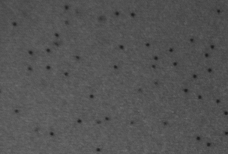
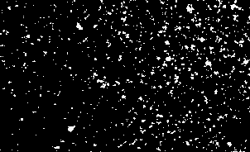
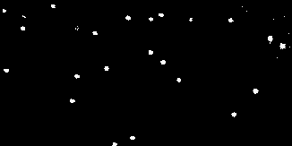
Figure III.2 : "Traitement des images"

A gauche, une portion d'image un écoulement de billes de verre avant seuillage. A droite, une portion d’image après seuillage.

Le seuillage est une opération qui transforme une image codée en 256 niveaux de gris en une image binaire. Les pixels deviendront noirs ou blancs si leur niveau de gris initial est inférieur ou supérieur à une valeur seuil. Cette valeur est modifiable par l'utilisateur du programme. Si elle n'est pas judicieusement choisie, l'image seuillée sera toute noire ou toute blanche. Dans ces conditions, aucun traceur n'est visible et le calcul de la vitesse est impossible.

Une façon de vérifier si le seuillage a bien fonctionné est de tracer un diagramme spatio-temporel (Figure III.3).
Figures III.3 : "diagramme spatio-temporel"

On représente ici l'intensité au cours du temps d'une ligne fixe et parallèle à l'écoulement. Les traînées blanches sont les traceurs. Au vu de ce diagramme, on peut déterminer la visibilité des traceurs. Certaines droites sont discontinues. Les traceurs se déplacent aléatoirement dans la direction perpendiculaire à l'écoulement ou bien ils sont recouverts temporairement sous le matériau.
Des lignes blanches verticales correspondraient à un écoulement stoppé.

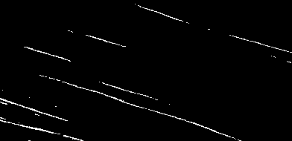
Position en x
Temps

Une fois les images correctement seuillées le calcul de vitesse est possible (Figure III.4).
Figure III.4 : "fonction de corrélation en une dimension"

Cette courbe représente l'inter corrélation entre deux images successives d'un écoulement.
Dans cet exemple, le vecteur déplacement de la fenêtre de corrélation a sa composante en Y nulle : on néglige les déplacements transversaux à l'écoulement.
Le maximum de cette fonction est net. Il correspond au déplacement des traceurs pendant le pas de temps séparant les deux images.

Nous avons ici un accès direct à la vitesse de l'écoulement en pixels/seconde. Pour la conversion en mètre/seconde, nous aurons besoin d'un autre programme décrit dans l'annexe 3.

Algorithme utilisé
Récupération de deux images espacées de dt.
Seuillage pour faire ressortir les traceurs.
Choix des dimensions et de la position d ’une fenêtre de corrélation sur la première image.
Répétition de la boucle pour chaque couple d’images choisis par l’utilisateur.

Calcul de la vitesse en pixels/s puis conversion en mm/s.
Écriture des données.
Recherche de la position de cette fenêtre sur la deuxième image.
Moyenne des vitesses obtenues pour chaque couple d’images et estimation de la dispersion des valeurs.
Écriture des données.

Limites et possibilités
L’usage des traceurs rend possible la mesure de vitesse par corrélation. Mais on mesure la vitesse des traceurs et non celle du milieu granulaire. De plus, celui-ci est modifié par la présence de ces nouveaux grains. C’est pourquoi nous avons choisi les traceurs les plus proches des grains à étudier et un peu plus gros pour qu’ils remontent à la surface et que le volume de l’écoulement ne soit pas perturbé.
La limite des vitesses accessibles à cet outil de mesure est de l'ordre du mètre/seconde. Au-delà, les motifs formés par les traceurs ont une persistance temporelle trop faible pour être reconnus au pas de temps suivant. Pour faire une analogie avec les liquides usuels, l'écoulement devient trop turbulent. En revanche, les faibles vitesses sont mesurables jusqu'à l'arrêt de l'écoulement.
La vitesse moyenne de chaque grain est constante dans un écoulement stationnaire. Mais la vitesse réelle fluctue au gré des chocs. Le programme nous donne donc une série de vitesses différentes selon les images de l'écoulement. Nous supposons ces vitesses centrées sur la vitesse moyenne de l'écoulement et estimons l'erreur statistique par un écart type :
E=Σ|v_{i}-v_{moyen}|/N
Ce programme peut donner le champ de vitesse à la surface de l'écoulement au cours du temps. Le maillage minimum correspond à la taille minimum de la fenêtre de corrélation pour laquelle les traceurs forment un motif "suffisamment unique". Cette possibilité n'a pas été exploitée lors de ce stage, mais elle le sera sûrement dans d'autres expériences. Avec peu de modifications, nous pourrions aussi étudier des vitesses de propagation de front (avant ou arrière) lors d'un lâché d'un volume fini de grains sur le plan.

Mesure de hauteur
La mesure de la hauteur à l'aide du réglet est peu précise pour un milieu granulaire à l'arrêt. Le fait de l'introduire entre les grains modifie à coup sûr leur empilement et la mesure, en plus de ne pas être précise, est faussée. Si le milieu est en écoulement, l'introduction d'un obstacle est une perturbation majeure, en particulier pour les faibles vitesses. De plus, la mesure est lente et nécessite un écoulement long. C'est autant de grains à remonter manuellement et autant de temps perdu. Une autre méthode de mesure a donc été développée.

Principe
Nous mesurons la position de l'intersection d'un faisceau LASER (He/Ne 10mW) en incidence rasante avec la surface de la couche de grain à étudier.(PhotoIII.1 et Figure III.5)
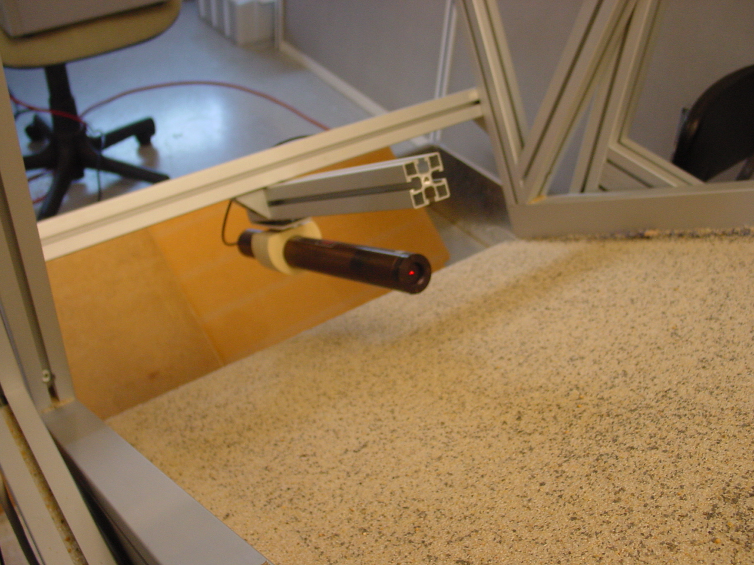
Photo III.1" Le LASER utilisé pour la mesure de hauteur"

Le système de fixation doit être rigide pour ne pas modifier l'incidence du faisceau.
Caméra
Hauteur : H (mm)
Figure III.5 : "Principe de la mesure de hauteur".

Le programme repère la coordonnée X₀ de l'intersection du faisceau LASER avec la surface du milieu granulaire. La connaissance de l'angle α nous donne la hauteur H₀ correspondante par la formule :

H(x)=tan(α)x

Pour une incidence rasante (α=5°), l'incertitude sur la position X₀ correspond à une incertitude 10 fois plus faible pour H₀.
Faisceau LASER réfléchi
Faisceau LASER
incident

H₀
α
Couche de grains
0
Position x(mm)
Selon la direction de plus grande pente du plan
X₀
Le coefficient directeur de la droite H=tan(α)*x est donné par une série de mesures d'étalonnage. Elle consiste à trouver la position de la tache LASER en remplaçant le milieu granulaire par une cale en bois d'épaisseur connue. Une régression linéaire des points de coordonnée (x,H) nous donne le coefficient recherché (FigureIII.6).
Figure III.6 : "Etalonnage des mesures de hauteur par LASER"

Pour ces six cales de bois, les points (x,H) sont bien alignés. Un nombre R²=1 correspond à des points exactement sur la droite d'ajustement.
La pente de la droite (tanα) est de 0,0886 avec une erreur très faible.

Cette opération est à répéter au moindre mouvement de la caméra ou du LASER.

Traitement d'image
La tache du faisceau LASER est d'autant moins ponctuelle que l'angle d'incidence est faible. L'enjeu du traitement d'image est de repérer le centre de cette tache (Photos III.2). Les techniques utilisées sont le seuillage et le lissage de l'image.
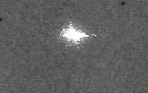
Environ 1cm
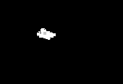
Photos III.2 : "Trouver le centre de la tache LASER"

La photo de gauche représente la tache LASER sur les billes de verre. A droite, la même tache après seuillage et lissage de l'image. Le carré gris est un carré centré sur le centre estimé de la tache.

Le seuillage est en réalité un "demi-seuillage" : les pixels sombres deviendrons noirs et les clairs resteront à leur niveau de gris initial. Les pixels clairs sont censés faire partie de la tache LASER, mais certains d'entre eux ne sont en fait que le reflet de l'éclairage (rétroprojecteur) sur une bille de verre. Ces reflets sont aléatoires et donnent des points clairs et isolés qui seront éliminés (ils deviennent noirs) par l'opération de lissage de l'image.
Le centre de la tache est déterminé en faisant une moyenne pondérée des coordonnées de tous les points non noirs de l'image. La pondération rend compte du fait que plus un pixel est clair, plus sa position est proche du centre de la tache (Le faisceau LASER étant un faisceau gaussien).

Algorithme utilisé
Récupération d’une image.
Seuillage et lissage pour faire ressortir la tache LASER.
Calcul des coordonnées du centre de la tache en pixels
Répétition de la boucle pour chaque image choisie par l’utilisateur.

Moyenne des hauteurs obtenues pour chaque image et estimation de la dispersion.
Écriture des données.
Conversion de ces coordonnées en hauteur et en mm.
Écriture

Limites et possibilités
Cet outil de mesure donne un accès à la hauteur de l'écoulement sans le perturber. On a en plus la possibilité de suivre l'évolution de cette grandeur au cours du temps. Il faut remarquer que la surface d'un milieu granulaire n'est pas lisse. Lors d'un écoulement, les billes roulent les unes sur les autres et la hauteur n'est donc pas constante. Le programme calcule la dispersion des hauteurs trouvées de la même façon que pour les vitesses (Voir page 28).
Le principal problème rencontré avec cette technique est lié à la forte transmitance des billes de verre. Sur une épaisseur non nulle, les billes réfléchissent la lumière en direction de la caméra. Cela induit une erreur sur la position de la tache LASER, et cette erreur est fonction de la compacité (donc de la vitesse) du milieu. C’est la raison pour laquelle nous n'avons pas pu utiliser cet outil pour les billes de verre.

Conclusion
Le premier apport de notre stage est la mise au point d’outils de mesures adaptés à nos besoins. Il s’agit de deux programmes basés sur des techniques de traitement d’images issues d’une caméra numérique. Ils nous donnent accès à deux grandeurs indispensables à la description d’écoulement par la « méthode de Saint-Venant » : l’épaisseur et la vitesse en un point de la surface du milieu granulaire. Avec peu de modifications, ces outils sont capables de mesurer les champs de vitesses et de hauteurs à la surface de l’écoulement ou encore la vitesse de propagation d’un front.
Le second aspect est la mesure de ces deux grandeurs. Un protocole de mesure a été élaboré pour obtenir les courbes d’arrêt et de départ (H_{Stop}(θ) et H_{Sart}(θ) ) de quatre matériaux granulaires (billes de verre, graines de moutarde et deux tailles de sable anguleux ) s’écoulant sur quatre rugosités différentes (trois moquettes de « pièges » plus ou moins grands et une plaque de bois lisse). Un autre protocole a été élaboré pour mesurer la dépendance de la vitesse à la surface d’un écoulement en fonction de son épaisseur et de son inclinaison (Fr(H,H_{Stop}(θ)). Les mesures ont été effectuées pour les billes de verres et le sable sur la plus grosse rugosité. Rappelons ici les principales idées qui ressortent de nos expériences :
- Conditions d’écoulement du milieu. Elles sont résumées dans la connaissance des courbes d’arrêt et de départ (H_{Stop}(θ) et H_{Sart}(θ)) propres à un matériau. Chacune de ces courbes est définie par trois paramètres. Nous constatons que, pour des grains anguleux, la rugosité n’a que peu d’effet sur ces six paramètres. D’autre part, l’effet de la taille des grains semble faible par rapport à l’effet de leur angularité.
- Vitesse à la surface d’un écoulement. Pour le verre, nos résultats vont dans le sens d’une confirmation de la loi d’échelle d’O. Pouliquen^{[3]} (L’indépendance de cette loi par rapport à l’inclinaison du plan n’a pas été testée). Pour le sable, une loi d’échelle à été mise en évidence en exploitant des données issues d’un écoulement non uniforme. Pour ces deux matériaux, des mesures à notre connaissance inédites, sur la dépendance de la vitesse à la surface de l’écoulement proche de l’arrêt en fonction de son épaisseur ont été réalisées.
- Coefficient de frottement effectif. Les informations précédentes nous ont permis de déterminer la dépendance du coefficient de frottement effectif du verre et du sable en fonction de la vitesse et de la hauteur de l’écoulement. Pour les grandes vitesses, nous retrouvons les tendances des résultats de l’équipe d’O.Pouliquen^{[3]}. Pour les faibles vitesses, nos résultats expérimentaux sont, à notre connaissance, inédits.

Ces informations nouvelles sur le coefficient de frottement effectif semblent pouvoir affiner la modélisation d’étalements granulaires comme les avalanches de neige, les éboulis de pierre ou les tas de sable. Elles seront probablement publiées si elles sont confirmées.

Annexe 1 : forme des courbes d’arrêt.

Nous présentons dans cette annexe un modèle rhéologique qui justifie la forme retenue de la courbe d’arrêt d’un matériau granulaire :
Avec d le diamètre moyen des grains et B, θ_{m}, φ des paramètres caractéristiques du matériau.
θ
g
N(y)
H
0
y
S(y)
Ecoulement
Font rugueux
Surface de l'écoulement
Figure A1.1 : « modèle rhéologique »

On considère une contrainte normale à l’écoulement : N(y) qui est due à la gravité et une contrainte tangentielle S(y) qui est une force de frottement

Les simulations numériques de M. Prochnow montrent que la compacité est constante dans l’épaisseur de la couche en écoulement. Dans ce cas, la conservation de la quantité de matière indique que N(y) = a(H-y). De même, la conservation de la quantité de mouvement indique que S(y) = tan(θ) N(y). Pour la plage d’angles utilisée, nous considèrerons que tan(θ)≈θ. On a donc :
S(y) ≈ a θ(H-y)
Trois forces s’opposent au mouvement et constituent l’expression de S(y).
  - La première, notée S^{f} est liée au frottement dynamique entre les grains. Par analogie avec le frottement de Coulomb, on écrira : S^{f} = tan(φ) N(y) ≈ φ N(y) ou tan(φ) est le coefficient de frottement interne du matériau.
  - La deuxième, notée S^{c} est liée aux chocs entre les grains. Contrairement au premier terme, elle dépend du taux de cisaillement (fréquence des chocs). On peut donc l’écrire sous la forme, comme pour un fluide newtonien : ou la viscosité η peut elle-même dépendre du taux de cisaillement.
  - La troisième, notée S^{p}, est liée à l’effet de piégeage des grains dans la rugosité. On peut penser que ce piégeage disparaît pour un angle élevé batisé θ_{m.} Dans une analyse au premier ordre de l’inclinaison, on écrira S^{p}=b(θ_{m}- θ). On peut par ailleurs penser que cette force de piégeage est maximum près de la paroi et s’atténue lorsque l’on s’éloigne.
Au socle, on a donc :
Ce taux de cisaillement s’annule au socle pour :

Annexe 2 : Courbes H_{Stop}(θ) et H_{Start}(θ), ensemble des résultats

Dans cette annexe, nous répertorions l'ensemble des mesures réalisées pour le sable, les billes de verre et les graines de moutarde sur les quatre rugosités. Nous présenterons aussi les paramètres des fonctions d'ajustement. (Courbes rouges pour l'ajustement de H_{Stop}(θ) et courbes vertes pour l'ajustement de H_{Start}(θ)) Ces fonctions sont toutes de la forme :
Les paramètres d'ajustement sont B, θ_{m} et φ.
Cette forme est justifiée pour les courbes d'arrêt (Voir annexe 1). Ce n'est pas le cas pour les courbes de départ. Mais comme elles ont une forme proche de celle de la courbe d'arrêt, nous garderons la même famille de fonction pour l'ajustement.
Un matériau sur plusieurs rugosités

Différents matériaux sur une rugosité

Paramètres des courbes d'ajustement
Ils ont été déterminés grâce au Logiciel Origin6.1. Les valeurs en rouges sont des paramètres fixés arbitrairement. Sans cela, le logiciel ne converge pas vers une solution.
 | Hstop |  |  | Hstart
 | B | θ_{m} | φ | B | θ_{m} | φ
verre1 | 3,7 | 29,2 | 17,2 | 1,8 | 33,5 | 18,5
verre2 | 1,2 | 35 | 12,1 | 1,1 | 40 | 12,3
verre3 | 1,2 | 30 | 13,7 | 1 | 35 | 14,2
moutarde1 | 5,1 | 30,7 | 22,8 | 3,3 | 35 | 23,6
moutarde2 | 2,5 | 35,8 | 20,7 | 1,8 | 39,5 | 21,9
sable fin1 | 6,7 | 40 | 28,7 | 5 | 45 | 30
sable fin2 | 6,5 | 40,1 | 29 | 13,2 | 39,8 | 30
sable fin3 | 5,4 | 43,6 | 28,3 | 4,7 | 45,7 | 30,3
sable fin B | 15,2 | 31 | 25,2 | 19,7 | 32,5 | 25,9
sable gros1 | 6,4 | 41,1 | 28 | 3,8 | 45 | 30,7
sable gros2 | 10,3 | 40,7 | 26,5 | 4,6 | 45 | 30,6
sable gros3 | 8,1 | 41,6 | 27,1 | 10,8 | 42,8 | 27,9
sable gros B | 21,2 | 30,3 | 24,1 | 30 | 32,3 | 24,3

Annexe 3 : Programme de calibration de la caméra

L'objectif à petite focale que nous utilisons permet une large zone d'étude mais déforme légèrement l'image (Photo A3.1). Voici la méthode que nous avons suivie pour tenter de rétablir une image normale.
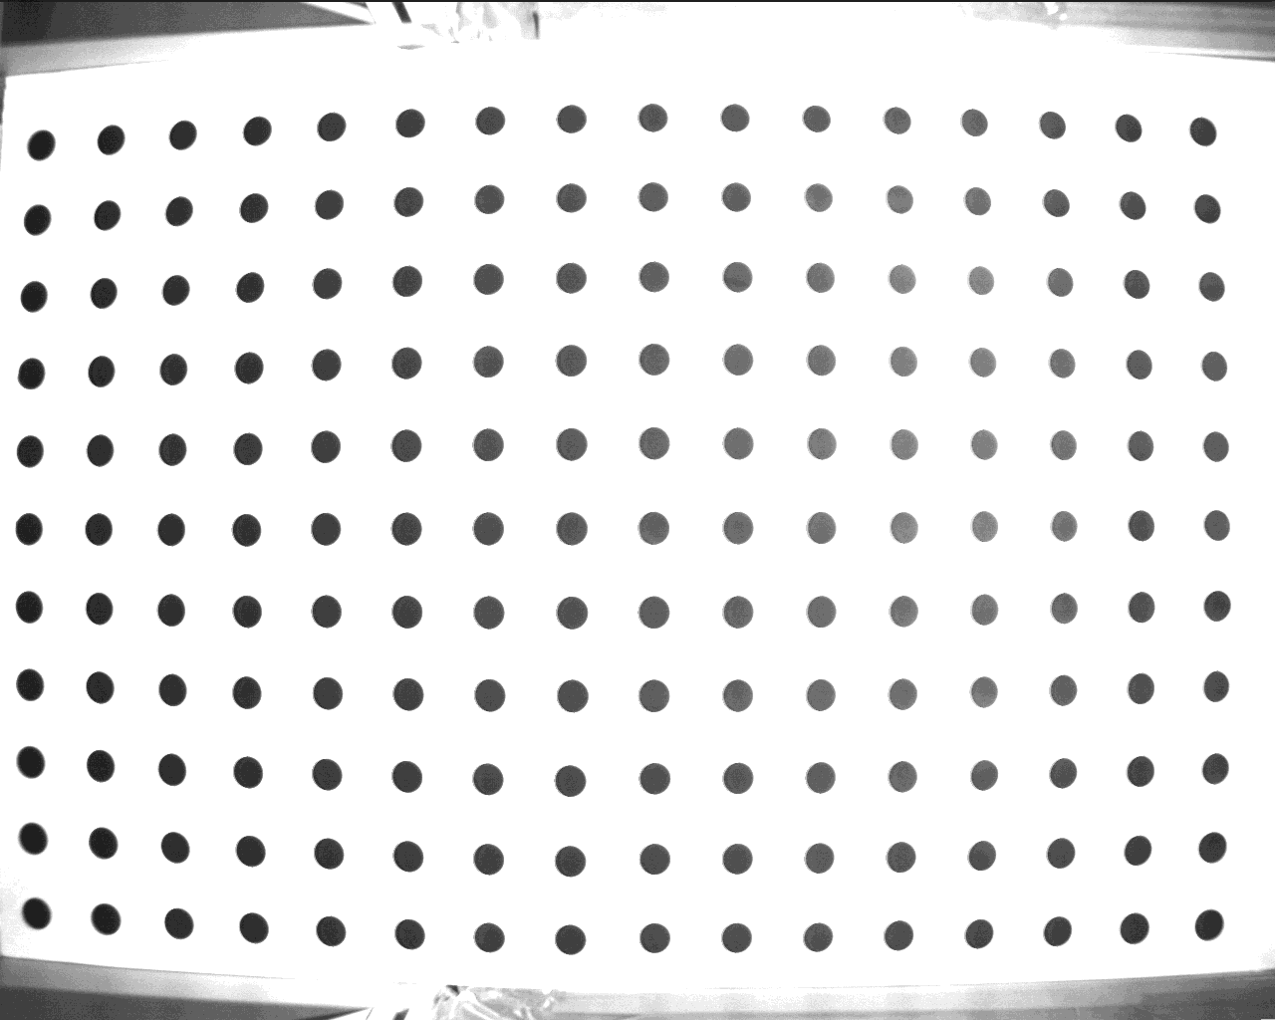
Photo A3.1 : " effet tonneau"

La grille prise en photo est composée de cercle de 5 cm de diamètre espacé régulièrement. L'alignement n'est pas respecté sur les bords de l'image.
En revanche, la partie centrale (pointillés rouges) est peu déformée.

En haut et en bas, on voit les parois du plan incliné.
Sens de l’écoulement

Le programme de traitement d'image isole chaque cercle et trouve leur centre en pixels à l'aide d'un algorithme utilisant la transformé de Hoogh. Cette étape fonctionne, mais, faute de temps, nous n'avons pas réalisé l'étape suivante qui consiste à faire correspondre chaque centre de l'image déformée à chaque centre de l'image réelle puis à trouver une fonction d'interpolation en deux dimensions qui fasse correspondre à chaque pixel de l'image déformée un pixel de l'image réelle. L'idée de ce programme a été proposée par Pascal Moucheront. Nous n'avons pu la mener à terme car elle sortait du cadre de ce stage et le temps manquait. Les mesures seront donc confinées au centre de l'image qui reste la partie la moins déformée de l'image (Photo A3.1).
Néanmoins, ce programme contient une fonction qui trouve la position en pixels des bords haut et bas du plan (Photo A3.1). Nous savons que ces bords sont espacés de 70 cm et la conversion pixels↔mètre est donc possible. A chaque mouvement de la caméra, il faut donc trouver les nouvelles coordonnées des bords.

Bibliographie

[1] : A. DAERR. Dynamique des avalanches. Thèse de Doctorat, Université Denis Diderot Paris 7, (2000).
[2] : S. DOUADY et al. From a grain to avalanches : on the physics of granular surface flows. C.R. Physique 3, 177-186. (2002)
[3] : O. POULIQUEN. Scaling laws in granular flows down a rough inclined plane. Phys.Fluids, vol 11, 542-548. (1999)
[4] : A. DAERR et S. DOUADY. Tow types of avalanche behavior in granular media. Nature, vol 399, 241-243. (1999)
[5] : E. AZANZA et al. Ecoulements granulaires bidimensionnels sur un plan incliné. Thèse de Doctorat, Ecole Nationale des Ponts et Chaussées, 1998.
[6] : M. PROCHNOW. Dense flows of dry grains. Thèse de doctorat, Ecole Nationale des Ponts et Chaussées. (2002)
[7] : S. B. SAVAGE et K. HUNTER. The motion of a finite mass of granular material down a rough incline. J.Fluid Mech, vol 199, 177. (1989)
[8] : O. POULIQUEN et Y. FORTERRE. Friction law for dense granular flow : application of the motion of a mass down a rough inclined plane. J.Fluide Mech, vol 453, 133-151, 2002.
[9] : B. ANDREOTTI, A. DAERR et S. DOUADY. On scaling laws in granular flows down a rough plane. Phys. Fluid. (2001)
[10] : O. POULIQUEN. On the shape of granular fronts down rough inclined planes. American Institute of Physics. (1999)

a Un milieu granulaire est dit "sec" si le fluide interstitiel a un rôle négligeable pour les interactions entre grains, à l'opposé des milieux granulaires humides que sont les pâtes ou les suspensions.

